ЦЕНТР ПО САПРОПЕЛЮ

Астрахань. ул. Ульянова, 67. тел. +7(8512)732220. 305625. факс +7(8512)305625. E-mail: danil@astranet.ru
www.saprex.ru
Специальная научно-техническая, технологическая учебная, прикладная и проектно-информационная литература для открытия и осуществления малого и среднего бизнеса по добыче, подготовке и переработке сапропеля в товарную продукцию

КНИГА 6. ТЕХНОЛОГИЯ РАЗРАБОТКИ ОСУШЕННОГО (БЕРЕГОВОГО) МЕСТОРОЖДЕНИЯ САПРОПЕЛЯ. ПРИМЕР УТОЧНЕННОГО ПОДСЧЕТА ЗАПАСОВ САПРОПЕЛЯ БЕРЕГОВОЙ ЗАЛЕЖИ

(на примере оз. Святое, Московская обл. Шатурский район)

АННОТАЦИЯ
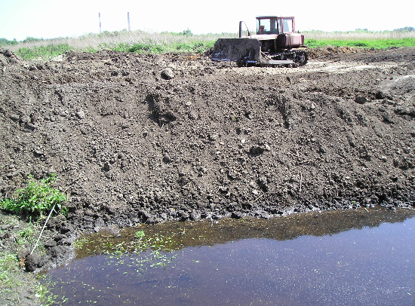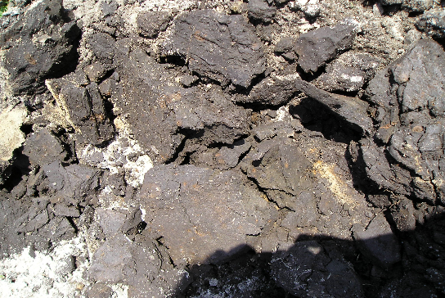

Книга подготовлена в 3 частях, в которых последовательно даны характеристики залежи сапропеля, его технологических свойств, лабораторных исследований, технико-экономический расчет с показателями себестоимости продукции и доходности предприятия.

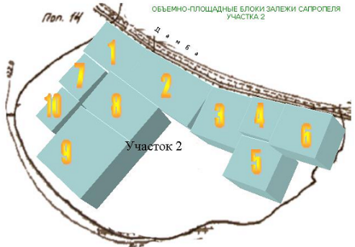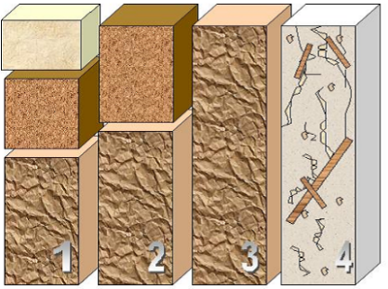

В Книге подробно описаны методика и подсчет запасов сапропеля осушенной залежи, приведены способы его разработки, подготовки и переработки, а также фасовки в требуемую тару.
На основании данных подсчета запасов предложена технологическая схема и спецификация оборудования малого предприятия по переработке сапропеля в органические сыпучие, гранулированные и таблетированные удобрения.

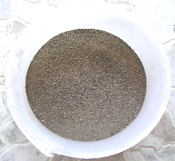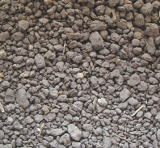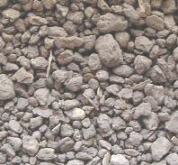
Приложения к Книге включают список из более чем 250 оптовых и мелкооптовых потребителей органических удобрений в Москве и Московской области

Материал изложен на 82 страницах формата А4, имеет фото, графический, видео материал, дополнена вложениями в формате Word. Иллюстрирован множеством схем, блок-схем и чертежами.

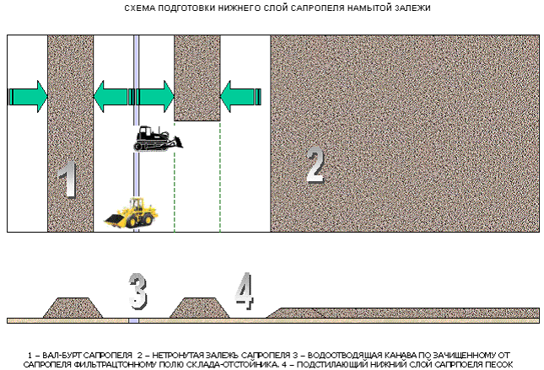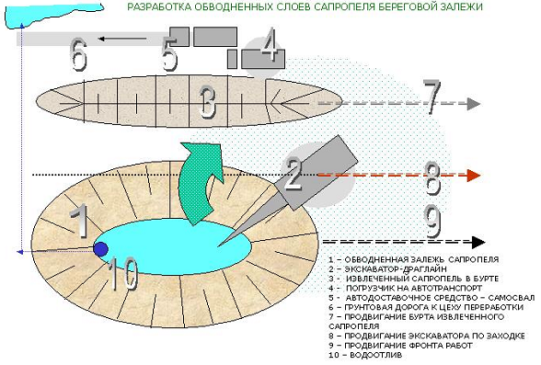

Автор книги: к.т.н. горный инженер-геотехнолог, гидрогеолог Николай Дмитриевич Бычек
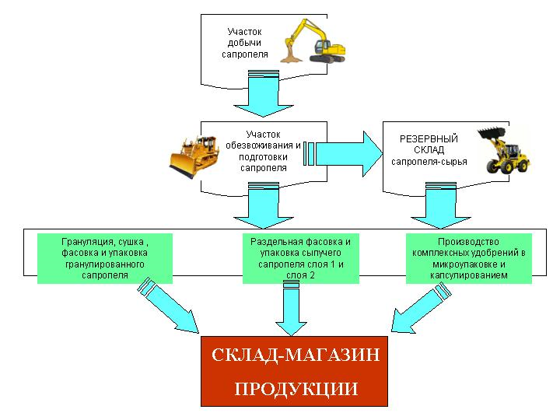

СОДЕРЖАНИЕ КНИГИ

Глава 1. Геологические запасы залежи
Графические приложения
Глава 2. Цель и задачи работ
Глава 3. Методика проведения работ
Глава 4. Результаты работ
Глава 5. Приложения
Выводы
Рекомендации
ТЕХНОЛОГИЯ РАЗРАБОТКИ И РАБОЧИЙ ПРОЕКТ ПРЕДПРИЯТИЯ
Техническое задание
ГЛАВА 1.
ОЦЕНКА САПРОПЕЛЯ БЕРЕГОВОЙ ЗАЛЕЖИ (УЧАСТОК 2)
ГЛАВА 2.
ОПРЕДЕЛЕНИЕ ТЕХНОЛОГИЧЕСКИХ СВОЙСТВ САПРОПЕЛЯ БЕРЕГОВОЙ ЗАЛЕЖИ
2.1. ХАРАКТЕРИСТИКА ПЕРЕРАБАТЫВАЕМОГО САПРОПЕЛЯ
2.2. ХАРАКТЕРИСТИКА ВЫСУШЕННОГО САПРОПЕЛЯ
2.3. Гранулирование сапропеля
2.4. Сушка сапропеля
ГЛАВА 3.
ТЕХНОЛОГИЯ ПЕРЕРАБОТКИ САПРОПЕЛЯ В ТОВАРНУЮ ПРОДУКЦИЮ
ГЛАВА 4.
СХЕМА ТЕХНОЛОГИЧЕСКОГО ПРОЦЕССА ПЕРЕРАБОТКИ САПРОПЕЛЯ БЕЗ ДОБАВОК 4.1. СЫРЬЕ ИЗ БЕРЕГОВОЙ ЗАЛЕЖИ УЧАСТКА 2

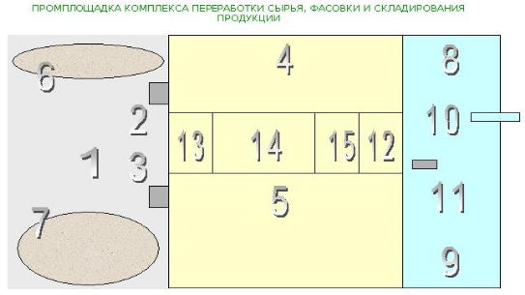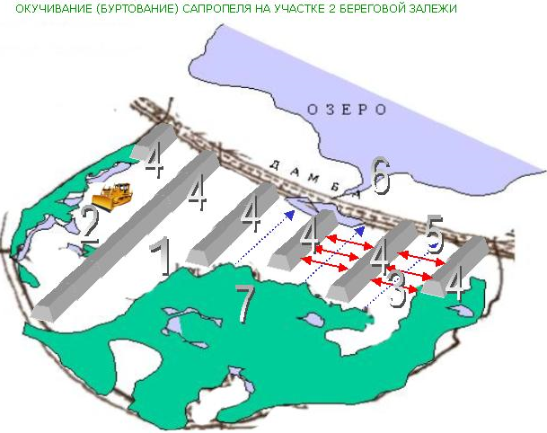

4.2. СЫРЬЕ ИЗ ОЗЕРНОГО МЕСТОРОЖДЕНИЯ
ГЛАВА 5.
СХЕМА ТЕХНОЛОГИЧЕСКОГО ПРОЦЕССА ПЕРЕРАБОТКИ САПРОПЕЛЯ С ДОБАВКАМИ ТОРФА ИЛИ СУХОГО САПРОПЕЛЯ
5.1. ПРЕДВАРИТЕЛЬНАЯ СПЕЦИФИКАЦИЯ

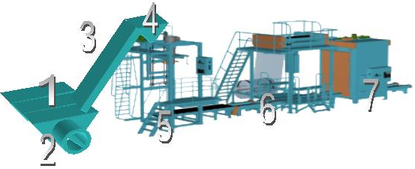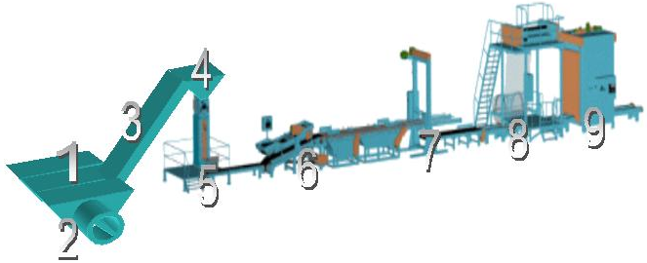
ГЛАВА 6.
ТЕХНОЛОГИЧЕСКАЯ СХЕМА ГРАНУЛИРОВАНИЯ САПРОПЕЛЯ С ПРЕДВАРИТЕЛЬНОЙ СУШКОЙ СЫРЬЯ
ГЛАВА 7.
Примерная спецификация на изготовление комплекта оборудования для гранулирования сыпучих продуктов с исходной влажностью сырья 8-12%
7.1. ПРЕДВАРИТЕЛЬНАЯ СПЕЦИФИКАЦИЯ ОБОРУДОВАНИЯ
7.2. Перечень необходимых работ при проектировании
ГЛАВА 8.
Основные требования к помещению и сырьевой базе
ГЛАВА 9.
ПРОИЗВОДСТВО ГРАНУЛИРОВАННЫХ И БРИКЕТНЫХ ВИТАМИНИЗИРОВАННЫХ КОРМОВ С ИСПОЛЬЗОВАНИЕМ САПРОПЕЛЯ
ГЛАВА 10.
ТЕХНОЛОГИЯ производства гранулированных удобрений и для предпосевной обработки семенного фонда методом обволакивающего капсулирования сапропелем
ГЛАВА 11.
ИСПОЛЬЗОВАНИЕ САПРОПЕЛЕЙ В ПРОИЗВОДСТВЕ ДРУГОЙ ПРОДУКЦИИ
ГЛАВА 12.
ВОЗМОЖНЫЕ ТЕХНОЛОГИИ ПОЛУЧЕНИЯ ПРОДУКЦИИ ИЗ САПРОПЕЛЯ
ГЛАВА 13.
ФАСОВКА И УПАКОВКА ПРОИЗВОДИМОЙ ПРОДУКЦИИ
13.1. Линия упаковки и штабелирования сыпучих продуктов в клапанные мешки
13.2. Упаковочный полуавтомат тензометрический УПТ-4 (дозатор)
13.3. Подформовщик
13.4. Машина пакетоштабелирующая МПШ-4
13.5. Машина для надевания чехла МНЧ-6
13.6. Термокамера
13.7. Линия загрузки в мягкие большегрузные контейнеры биг-беги)
13.8. Полуавтоматическая установка УЗМК-4 (дозатор)
13.9. МЯГКИЕ КОНТЕЙНЕРЫ (типа БИГ БЕГ)
13.10. ПРИЛОЖЕНИЯ К ГЛАВЕ
ГЛАВА 14.
ГИДРОДОБЫЧА САПРОПЕЛЯ ИЗ ОЗЕРА
14.1. РАСЧЕТ ГИДРОТРАНСПОРТА САПРОПЕЛЯ
ГЛАВА 15.
ОБОРУДОВАНИЕ СКЛАДА-ОТСТОЙНИКА ДЛЯ ДОБЫТОГО САПРОПЕЛЯ
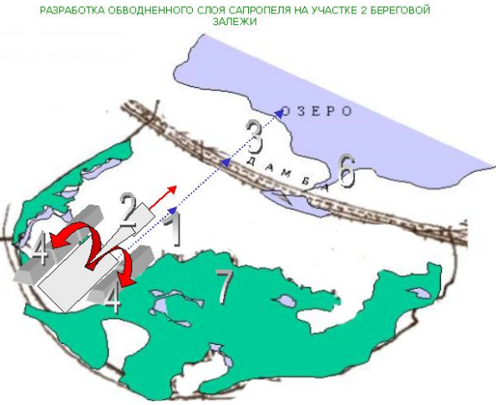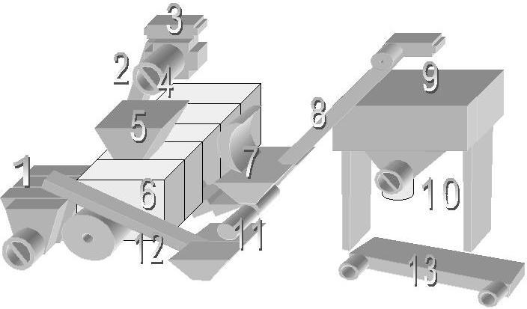

ОСНОВНЕ ВЫВОДЫ ИССЛЕДОВАНИЯ СЫРЬЯ И РАЗРАБОТКИ ТЕХНОЛОГИИ
ГЛАВА 16. ОБЩИЕ ДАННЫЕ
16.1. ОПИСАНИЕ МЕСТОРОЖДЕНИЯ САПРОПЕЛЯ
16.2. ВИДЫ ПРОИЗВОДИМОЙ ПРОДУКЦИИ И ОБЪЕМ ПРОИЗВОДСТВА
16.3. ТЕХНОЛОГИЧЕСКАЯ СХЕМА ПРОИЗВОДСТВА ТОВАРНОЙ ПРОДУКЦИИ
16.4. СПЕЦИФИКАЦИЯ ОБОРУДОВАНИЯ
16.4. ТЕХНИКО-ЭКОНОМИЧЕСКИЕ ПОКАЗАТЕЛИ ПРОИЗВОДСТВА
ГЛАВА 17.
СКЛАД ГОТОВОЙ ПРОДУКЦИИ
ГЛАВА 18.
УЧЕТ И КОНТРОЛЬ ПРОИЗВОДСТВА
ГЛАВА 19.
БЕЗОПАСНОСТЬ ЖИЗНЕДЕЯТЕЛЬНОСТИ
ГЛАВА 20.
РЕШЕНИЯ ПО ПРИМЕНЕНИЮ МАЛООТХОДНЫХ И БЕЗОТХОДНЫХ ТЕХНОЛОГИЧЕСКИХ ПРОЦЕССОВ
Агрохимические характеристики сырья оз. Святое
Сертификация продукции производства сапропелевых удобрений
ВЫВОДЫ
ЗАКЛЮЧЕНИЕ
Список дилеров и магазинов реализации сапропеля в Москве
ПРИЛОЖЕНИЯ К ОТЧЕТУ

Стоимость Книги на CD носителе: 1000 руб. + доставка почтовая или курьером.

